秀傳醫院檢驗科 採檢手冊 TSCH-QP-7.2-2-(1) 2026.02.02
- 檢驗注意事項：
  - 生化檢驗
    - 生化檢測僅血糖及血脂肪必須禁食，請確實遵守空腹時間（8-10 小時以上）。
    - Ammonia、Blood gas(檢體需隔絕空氣)、Lactate、Renin、ACTH 檢體必需冰浴，立即送檢。
    - 血中藥物濃度監測，請確時注意採血與給藥的間隔。
    - 檢測血糖的檢體須於凝固後 1 小時內離心分離血清。
  - 血液學檢驗
    - 血凝檢測之檢體，請注意血液與抗凝劑比例 9:1。採血時最好用真空管讓血液自行流入而不加外力。
    - 各項血液學檢體採血請立即送檢，切勿冷藏或冷凍。採血後請輕輕混合數次使血液不凝固即可，切忌用力搖晃。
    - 血凝項目FDP、Fibrinogen、Protein S、Protein C 檢體必需冰浴，立即送檢，若無法立即送檢，離心後分裝冷凍。
  - 血清免疫檢驗
    - HIV 病毒負荷量檢查以 3ml EDTA 管採血 1 管，採血後混合均勻 4 小時內冷藏於週一~五 15:00 前送達檢驗科。
    - CD4/CD8 淋巴球檢查以EDTA 管採血，採血後 4 小時內室溫於週一~五 15:00 前送達檢驗科。
    - 其他檢體採血後若無法立即送檢，離心後冷藏 2-8℃。
  - 尿液檢驗
    - 早晨第一次之尿液最佳，因其在膀胱內時間最久，次之為隨機尿液。尿液收集採中段尿，方法為先解掉一點尿，然後忍住，再取尿送檢查。女性病人應避開生理期。
    - 採檢完應儘速送檢，以避免尿中有形成分之破壞及細菌之繁殖，若未能立即送檢，請放 4℃冰箱保存。
    - 隨機尿液(不須排掉前段尿液):限退伍軍人症尿抗原試驗
  - 痰液檢查
    - 最好是收集清晨第一次痰液，從呼吸道深部咳出之痰液。
    - 咳吐痰液前請先漱口或用牙膏牙刷清潔口腔及牙齒。如果是口水，則請勿送檢，因為作出之結果只會誤導而無真正之意義。
    - 用無菌之容器除結核桿菌培養需 5-10ml 痰外，一般培養只須好的濃痰少許即可。
    - 若未能立即送檢，請放 4℃冰箱保存。
    - 抗酸菌染色、抗酸菌培養、結核桿菌群分生篩檢、丙型干擾素釋放試驗注意事項詳細請參閱大安聯合送檢說明。
  - 糞便檢查
    - 不能有尿液污染，不能使用衛生紙包裹，因為O.B test 會偽陽性。
    - 採檢量為挖取小拇指第 1 指節大小的糞便，儘速送檢。
    - 女性受檢者於月經期間，勿做糞便檢體檢查，待經期完畢後 2-3 天再留取糞便檢體。
    - 糞便寄生蟲卵＋阿米巴濃縮法檢驗需現解新鮮的糞便。

- 各類採檢容器
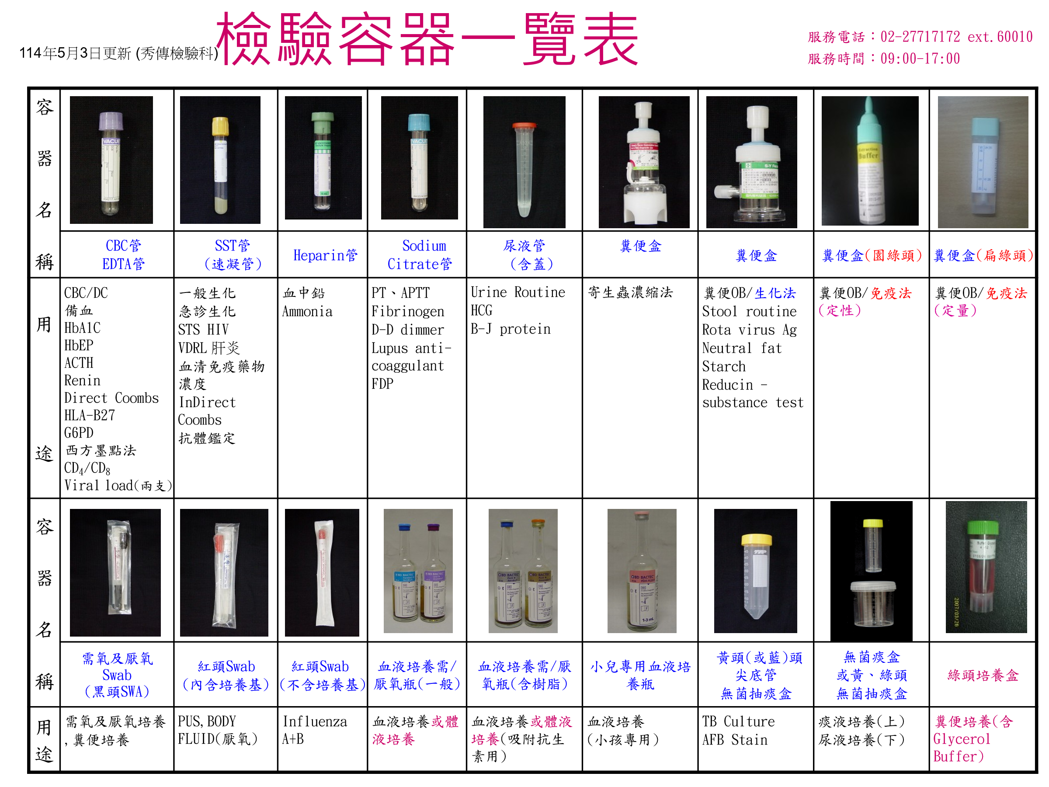

- 容器說明

採檢容器 | 添加物 | 用途 | 注意事項
SST 速凝血清真空採血管 | • SST聚合凝膠及促凝固劑 | •生化檢驗(SMA及其它生化學檢驗)  •血清檢驗 (肝炎標記，  腫瘤標記及一般血清) | •採血後，倒轉試管3-5次  •靜置20分鐘後離心  •採足試管標示血液量(6cc)
CBC 血液抗凝塑膠真空採血管 | • Liquid K3 EDTA | • CBC •HbA1C •ACTH  • Cyclosporine  •FK506  •重金屬(鉛、鎘、汞)採檢用 | •採血後，倒轉試管5-8次  •採足試管標示血液量(3cc)
肝素真空採血管 | • Sodium heparin | • T CELL, B CELL檢驗 | •採血後，倒轉試管5-8次  •採足試管標示血液量(7cc)
NaF 血醣真空採血管 | • Sodium fluoride  • Potassium oxalate | •血糖檢驗 | •採血後，倒轉試管5-8次  •採足試管標示血液量(3cc)
PT 2mL 血液凝固真空採血管 | • Sodium citrate (0.129M, 3.8%) | •血液凝固檢驗(PT, APTT, TT, Fibrinogen) | •採血後，倒轉試管5-8次  •採足試管標示血液(4.5cc)
ESR 真空採血管 | • Sodium citrate (0.129M, 3.8%) | •紅血球沉降速率(ESR) | •採血後，倒轉試管5-8次  •採足試管標示血液(2.4cc)
重金屬(鋁)專用管 |  | •重金屬(鋁)採檢用 | •採血後，倒轉試管5-8次  •採足試管標示血液量(7cc)

- 採檢衛教單

附件 7.1.1
口服葡萄糖耐受性試驗(OGTT)
      - 請於抽血檢查前一天晚上十點過後不再進食 (但可喝開水)，空腹至隔天早上到門診檢驗室抽空腹血糖。
      - 抽血後讓病人服用 75 公克的葡萄糖(加溫開水 300cc 泡成
25%，在 5 分鐘內喝完)，喝完糖水不可再進食直到完成 4 次抽血。
      - 然後每 1 小時抽一次血共四次。

次數 | 採血時間
喝完糖水時間
喝完糖水 1 小時
喝完糖水 2 小時
喝完糖水 3 小時
請按照以上採血時間準時至抽血櫃台抽血。

附件 7.1.2
精液檢驗衛教單
- 檢查前需禁慾 3-5 天，勿超過.
- 以自慰的方式取出精液。
- 不可用保險套取標本。
- 把全部的精液全部收集到容器，栓緊容器。
檢驗單上註明取得的時間，並維持在體溫或室溫， 30 分鐘內送至檢驗室。
- 送檢時間:週一至週五:上午 8:00 至中午 12:00

附件 7.1.3
痰液細胞檢驗衛教單
- 真正的痰才能供檢查用，只要 1~2 小口即可，切勿吐出口水或鼻涕送檢。
- 大喀血或膿性痰皆不適宜做細胞學檢查，等喀血稍減或膿改善後再送檢。
- 隔夜痰細胞變性厲害，不宜送檢，痰喀出後應在 1 小時以內送檢。若未能立即送檢，請放 4℃冰箱保存。
- 痰液需送檢 3 次者,請每天送檢一次，以提高檢出率。

附件 7.1.4
尿液細胞檢驗衛教單
- 早晨起床後請先將膀胱內的小便排空 (第 1 次) ，不收集。
- 之後請病人將排出的前段尿液丟棄，收集中段尿液後，立即送檢。
- 尿液收集後 1 小時內送檢，以防細胞變性。
- 尿液需送檢 3 次者，請每天送檢一次，以提高檢出率。
- 尿液若無法立即送檢時，放置於冰箱 4℃ 冷藏。

附件 7.1.5
一般尿液檢驗衛教單
- 收集尿液標本方法，應該採中段尿，就是先解掉一點尿，然後忍住，再取尿送檢查。
- 女性病人應避開生理期。
- 尿檢體採取，應儘速送檢，避免尿中有形成分之破壞及細菌之繁殖。若無法立即送檢須置放於 4℃之冰箱中保存。

附件 7.1.6
24 小時尿液檢驗衛教單
  - 建議收集 24 小時尿液之時間，是從早上 8 點(或某一定點)開始到隔天早上
8 點(或某一定點)止，共 24 小時。
  - 在第一天早上 8 點(或同一定點)不論你是否有尿液，都需上廁所解光小便
丟棄，因你膀胱裡的小便是屬於 8 點以前的，不需收集。
  - 在此之後每次排出之尿液都要收集，共採集其後 24 小時的尿液到隔天早上
8 點(或同一定點)。
  - 收集瓶由本院供給，是否要加鹽酸依檢驗項目而定。
  - 過程中將尿液放在冰箱中保存。
  - 直到 24 小時時間終了，再解一次小便。此時已收集 24 小時的小便，請仔細看收集瓶的總量(共多少 c.c.)並記錄於檢驗單。
  - 將尿液充分溫和混合後，取約 10c.c 送至門診檢驗室。
  - 24 小時尿液須加鹽酸的檢驗項目包括：VMA、Catecholamine、17-KS、 17-OHCS、5-HIAA、D-ALA、Prophobilinogen。
  - 女性病人應避開生理期。

附件 7.1.7
糞便檢驗衛教單
一、糞便常規採檢須知
- 不可有尿液污染
- 不能用衛生紙包裹，因為可能導致潛血反應偽陽性結果。
- 挖取一粒『花生米』大之糞便，請勿過量，注意不要碰到水，以免影響檢驗結果。
- 檢查前 2 天禁食肉類(如豬肝、豬血)、aspirin、vitamin C、蘿蔔、鐵劑及含鐵劑藥物。
- 女性受檢者於月經期間，勿做糞便檢體檢查，待經期完畢後 2-3 天再留取糞便檢體。

二、糞便潛血定量免疫法採檢須知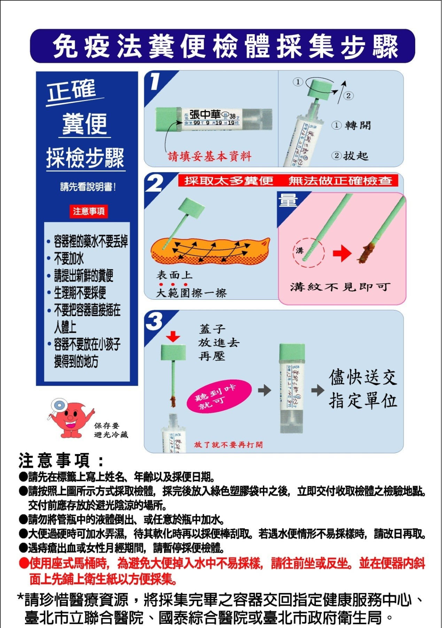

附件 7.1.8
體液檢驗衛教單
- 脊髓液之採取原則上分三支試管採取：第一支供生化定量，
第二支供細菌培養，
第三支供細胞一般檢驗。
- 採取時應避免手套之滑石粉之混入。
- 胸水、腹水、關節液等若要做細胞計算，則要加少量之 Heparin 以避免凝固。

附件 7.1.9
痰液檢驗衛教單
- 最好是收集清晨第一次痰液，咳吐痰液前請先用清水漱口後，從呼吸道深部
咳出之痰液吐入痰盒中，蓋緊蓋子。
- 如果是口水，則請勿送檢，因為作出之結果只會誤導而無真正之意義。
- 用無菌之容器收集並貼上標籤。
- 除結核桿菌培養需較多痰外，一般培養只須好的濃痰少許即可。
- 若不能立即送檢可先置於冰箱。

附件 7.1.10
尿液培養檢驗衛教單
- 尿液檢體通常採用潔淨排泄法。
- 收集檢體前須先以清水或消毒碘酒棉棒清潔尿道口。
- 先排出前段尿，再用無菌瓶小心接取中段尿，將蓋子旋緊送檢。
- 若為幼兒，可用尿袋，但以收集一次小便為限，不可用儲尿。注意事項：若是用無菌導尿或恥骨穿刺尿需在申請單上特別註明

附件 7.1.11
蟯蟲蟲卵檢驗衛教單
- 蟯蟲常在夜間排卵，在早上起床後立即採卵，效果最好
（請在晨起沐浴及大便前粘取）。
- 將蟯蟲檢查紙背面玻璃紙拿掉。
- 將有粘性的部份直接在肛門口，以手指稍用力壓貼五、六下採卵。
- 採集完畢後請延著虛線對折，即完成。

